Міністерство освіти і науки України
Національний університет «Львівська політехніка»
Кафедра систем штучного інтелекту



Звіт

Звіт
про виконання лабораторних та практичних робіт блоку № 2
На тему: «Лінійні алгоритми. Розгалужені алгоритми. Умовні та логічні оператори. Змінні. Константи. Типи даних. Розмір типів даних. Ввід вивід. Базові операції та вбудовані функції. Коментарі.»
з дисципліни: «Основи програмування»
до:
ВНС Лабораторної Роботи № 1
Алготестер Лабораторної Роботи № 1
Практичних Робіт до блоку № 2

Виконав:
Студент групи ШІ-12
Гаврих Юрій Дмитрович

Тема роботи:
- Вивчення різних типів даних.
- Вивчення операцій створення змінних та констант, вводу та виводу, тернарних операторів, вивчення лінійних та розгалужених алгоритмів, а також застосування умовних та логічних операторів.
- Виконати 1 та 2 завдання лабораторної роботи №1 (ВНС).
- Виконати завдання лабораторної роботи №1 (Algotester).
Мета роботи:
Навчитись використовувати операції створення змінних та констант, вводу та виводу, лінійні та розгалужені алгоритми і тернарні оператори а також умовні та логічні оператори. Розуміти та використання різних типів даних.

Теоретичні відомості:
Змінні, ініціалізація
Розгалуження
Умовний тернарний оператор
Оператор switch

Виконання роботи
Task 3 - Lab# programming: VNS Lab 1 Task 1
Час виконання ~ 40 хв.
Обчислити значення виразу при різних дійсних типах даних (float й double).
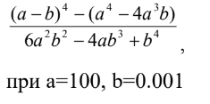

Розв’язок
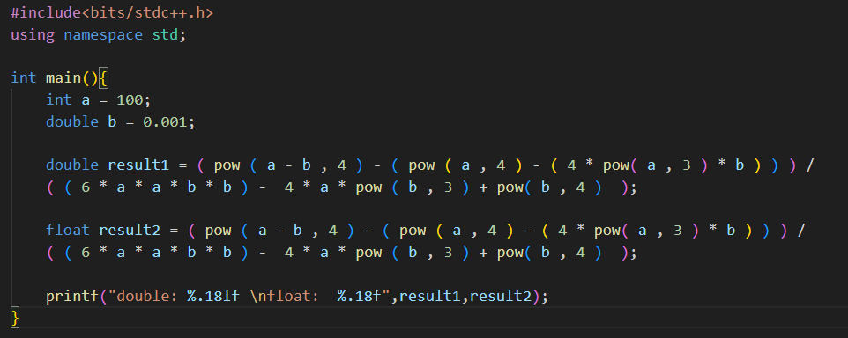
Результат виконання:
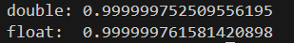
Блок-схема:
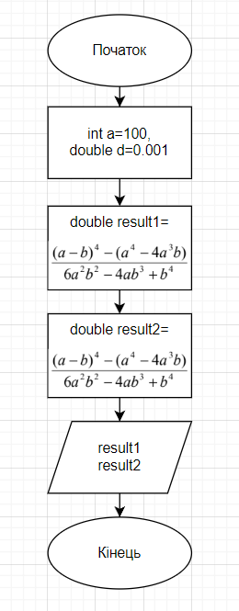
Task 4 - Lab# programming: VNS Lab 1 Task 2
Час виконання ~ 30 хв.
Обчислити значення виразів:
1) n++*m 2) n++<m 3) m-- >m
Розв’язок, результат виконання:
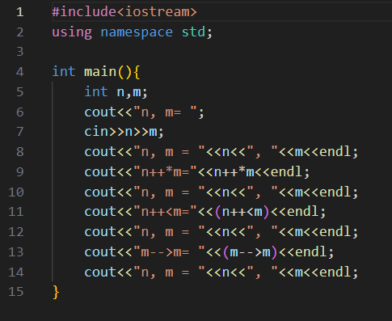

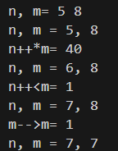

Блок-схема
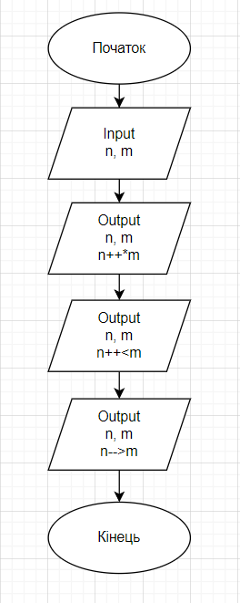
Task 5 - Lab# programming: Algotester Lab 1 Variant 1 Task 1
Час виконання ~ 20 хв.
Розв’язок:
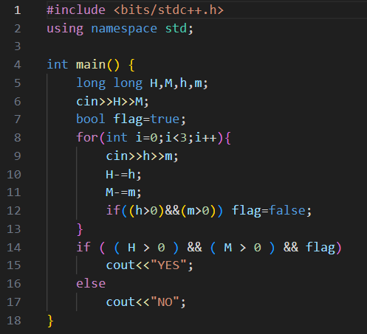
Результат виконання:
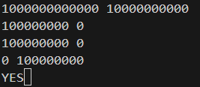

Блок-схема
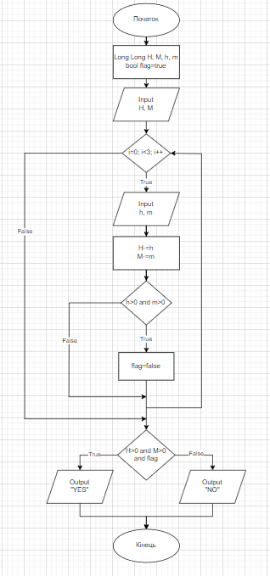
Task 6 - Practice# programming: Class Practice Task
Час виконання ~ 2 год.

Розв’язок
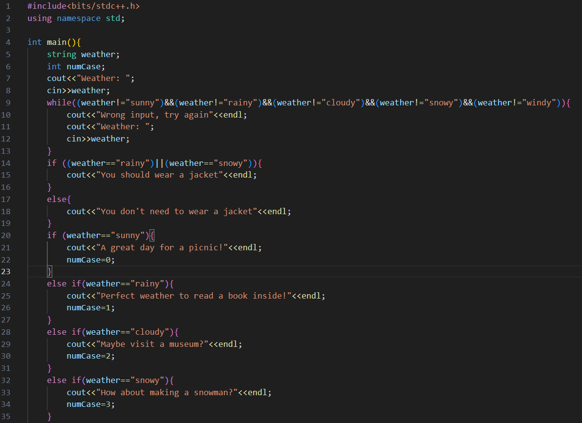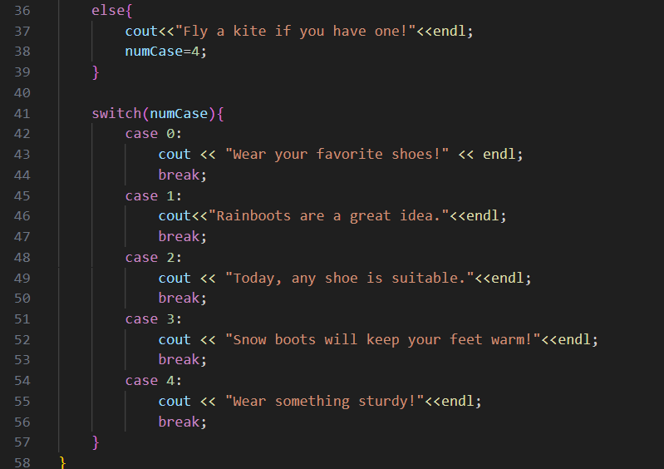
Результат виконання:
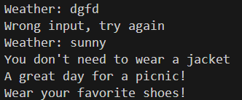
Блок-схема:
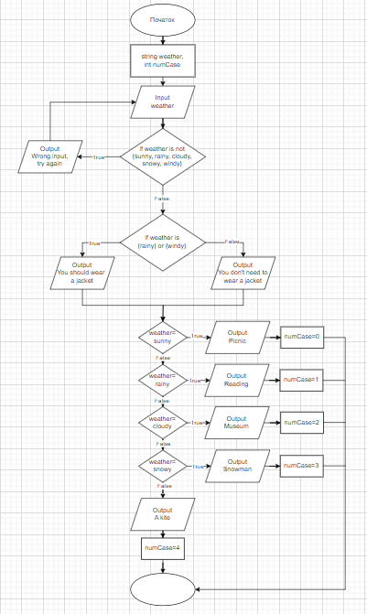

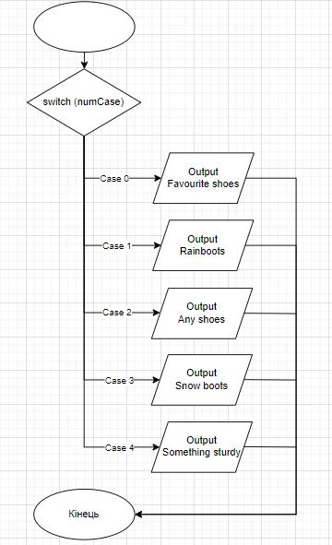

Task 7 - Practice# programming: Self Practice Task
Час виконання~ 40 хв.
Algotester №1022 Проблеми із законом
Розв’язок, результат виконання:
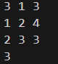
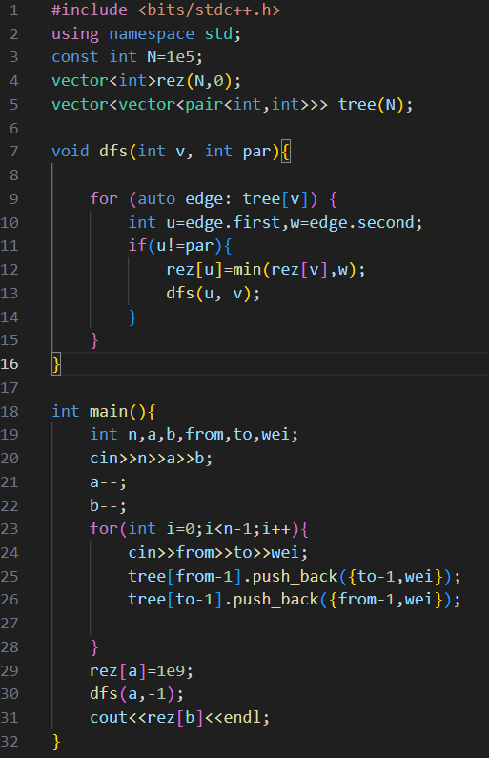
Task 8 - Result Documentation Report and Outcomes Placement Activities
Час виконання ~ 1,5 год.
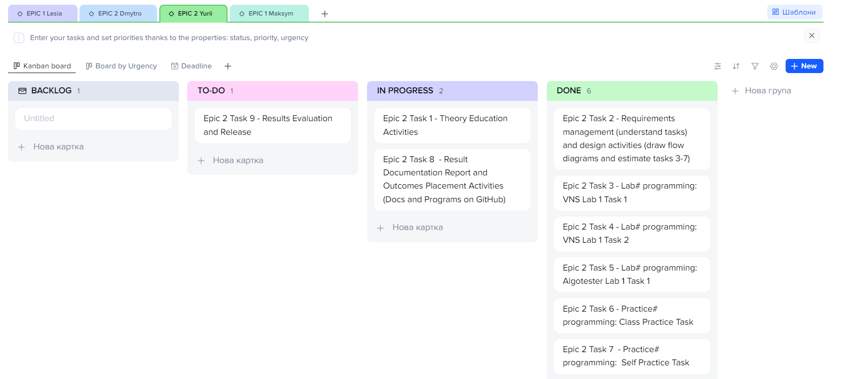
Висновок:
Під час виконання завдань блоку №2 я навчився користуватись функціями вводу та виводу, створювати та ініціалізувати змінні і константи, використовувати лінійні та розгалужені алгоритми.

